新龙湖小二班

2024.1.8

•今日出勤：今日应到22人，实到17人，5人请假。今天入园的宝宝们情绪都比较稳定，能够开开心心来幼儿园，并且能够自主选择区域进行游戏了哦，真的很棒！

 **晨 间 活 动 篇**  

今日早点：牛奶、各式饼干、小熊饼干

除了个别小朋友，所有宝宝都把点心和牛奶吃完了，很棒哦！今天的区域游戏孩子们玩的也很开心呢，让我们一起看看孩子们在活动中的表现吧！

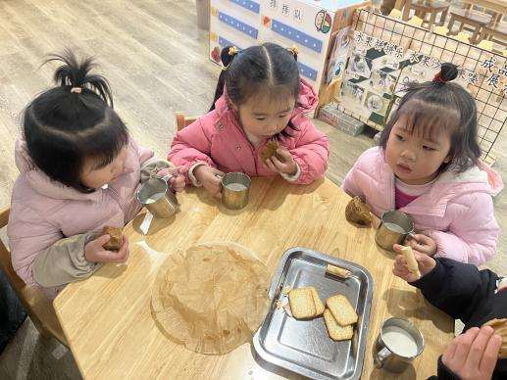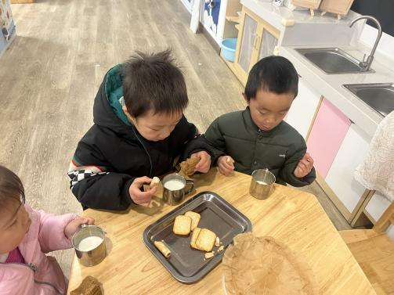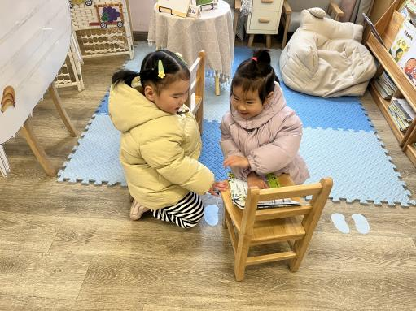

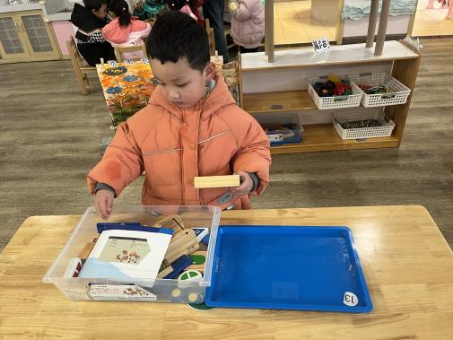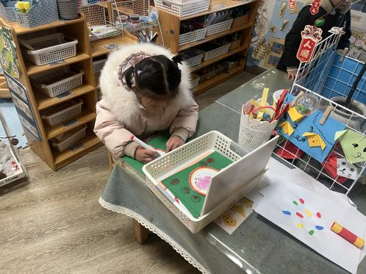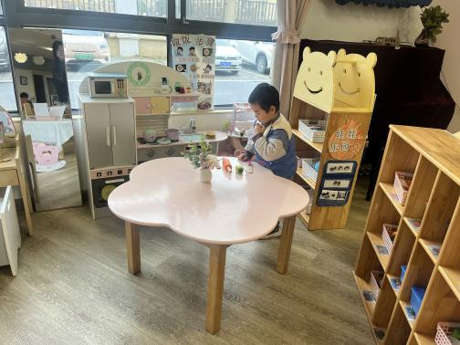

集 体 **活 动 篇**  

* **集体活动：综合《冬天的服饰》**

**活动目标：1.能通过辨别不同的服装，知道冬天服装的特点，并能用语言进行描述。**

**2.喜欢冬天，知道用不同的装束保护自己，抵御寒冷。**

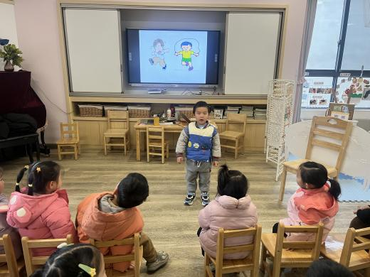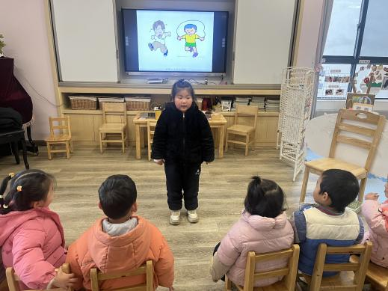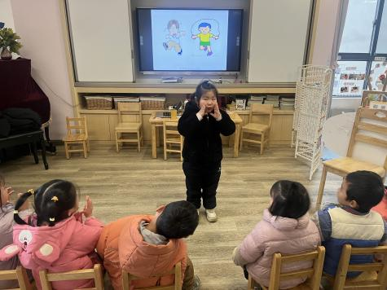

../Downloads/52243C96A7BC4896D439F0DE7073A288.png**午 餐**

今天的午餐吃的是：西蓝花炒香菇肉丝、白灼基围虾、杂豆饭、荠菜鱼圆汤

水果：小番茄、橘子

下午点心：皮蛋瘦肉粥

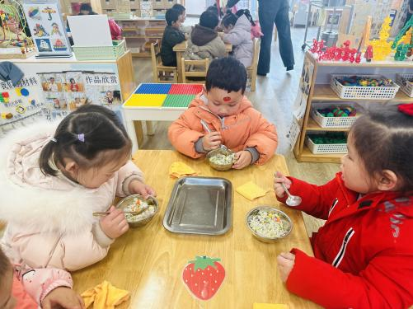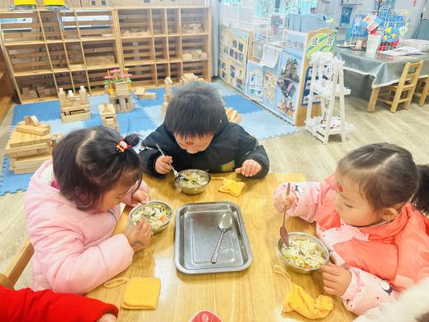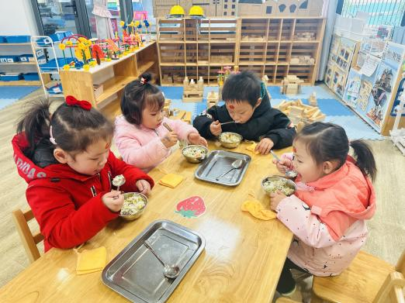

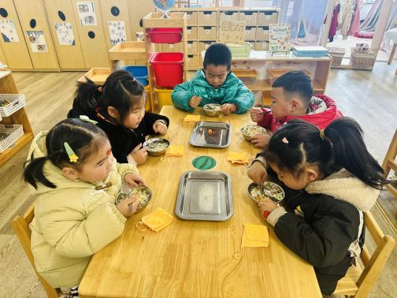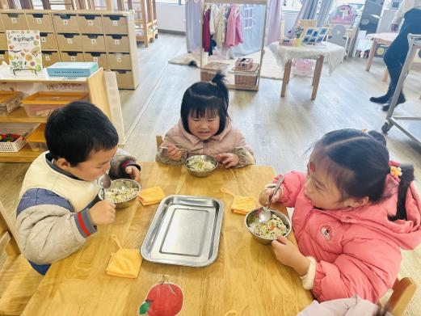

 **温 馨 提 示**  

最近气温下降明显，请大家给孩子们穿合适的衣服，并且垫上垫背巾，也可以带一条垫背巾进行替换，谢谢配合！